Association des Randonneurs du Pays Velauxien

Siège social : Maison des Associations – Château des 4 Tours – 13880 VELAUX

Tel : 06.17.14.14.77

Mail : arpv13880@gmail.com Site Internet : http://www.arpv.fr
Dimanche 14 janvier

Ste Victoire – Le Prieuré et la Croix par Imoucha
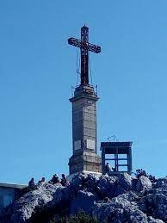
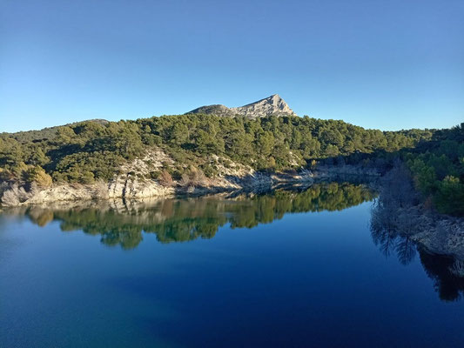
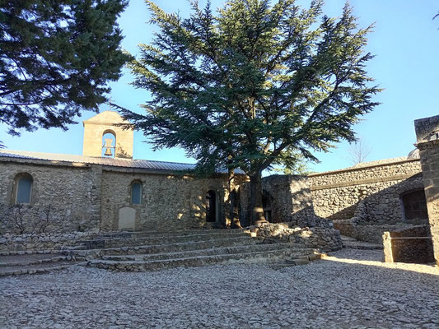

Rendez-vous | 8h15 (Aldi) | Départ | 8h30
Longueur | 12 km | Durée de marche | 5h30
Pénibilité | P2 | Technicité | T1
Dénivelée | 750+ | Trajet voiture | 40 km
Observations | Imoucha, c’est la voie royale pour accéder au Prieuré. Une magnifique ascension, progressive, qu’il faut aborder en prenant le temps de se retourner, souvent, et de goûter la beauté qui nous entoure. Ne boudons pas ce plaisir incontournable pour tout randonneur provençal !  Descente par le pas de l’Escalette où la vigilance est de mise mais de bonnes chaussures et des bâtons feront l’affaire.

Itinéraire : Velaux –Aix-Autoroute de Nice/Toulon-Sortie 31, Aix/Val St André-Au rond-point, à droite, puis au suivant, à gauche, remontée l’Ave Gambetta jusqu’à la bifurcation à droite, vers le Stade Carcassonne/Piscine Yves Blanc. Traverser l’Ave des Poilus-Prendre en face la rue du RICM puis la rue St Thomas de Villeneuve jusqu’à la D10-Au feu rouge, à droite prendre direction Vauvenargues- A 8km environ après avoir passé St-Marc-Jaumegarde , à droite, prendre la direction de Bimont et son parking.
Coordonnées parking GPS : N 43.541746° / E 5.532975°

Rando reconnue par : Claude Co, José. Allo Claude Co : 07 88 52 02 87

Infos co-voiturage

Trajet en km | Km A.R. | Tarif au Km  Euros | Coût voiture | Péage A.R. | Total coût Transport  Euros
40 | 80 | 0,25 | 20 € |  | 20
Coût à diviser par le nombre total de personnes dans le véhicule
Par 2 : 10 € Par 3 : 6.70 € Par 4 : 5 € Par 5 : 4 €

